

信息科学与工程学院

2024－2025学年第二学期

实 验 报 告

课程名称： 高频电子线路实验
实验名称： 调频与鉴频实验

专 业 班 级 通信3班
学 生 学 号
学 生 姓 名
实 验 时 间 2025年 5月 8 日
指 导 教 师
目录
一、实验原理 3
二、仿真结果 6
（1）变容二极管调频信号产生 6
（2）乘积型相位鉴频器 9
三&四、实验结果与实验分析 10
1.变容二极管直接调频实验 10
2.鉴频器实验（输入调制信号频率为1.96kHz） 19
五、思考题 25
1. 变容二极管直接调频 25
2.乘积型相位鉴频器 26
六、实验总结与思考 26

实验原理

1.变容二极管调频
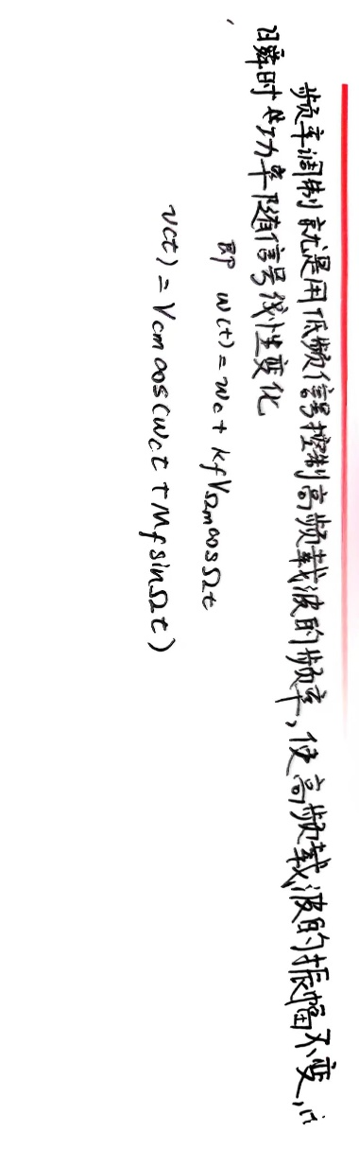
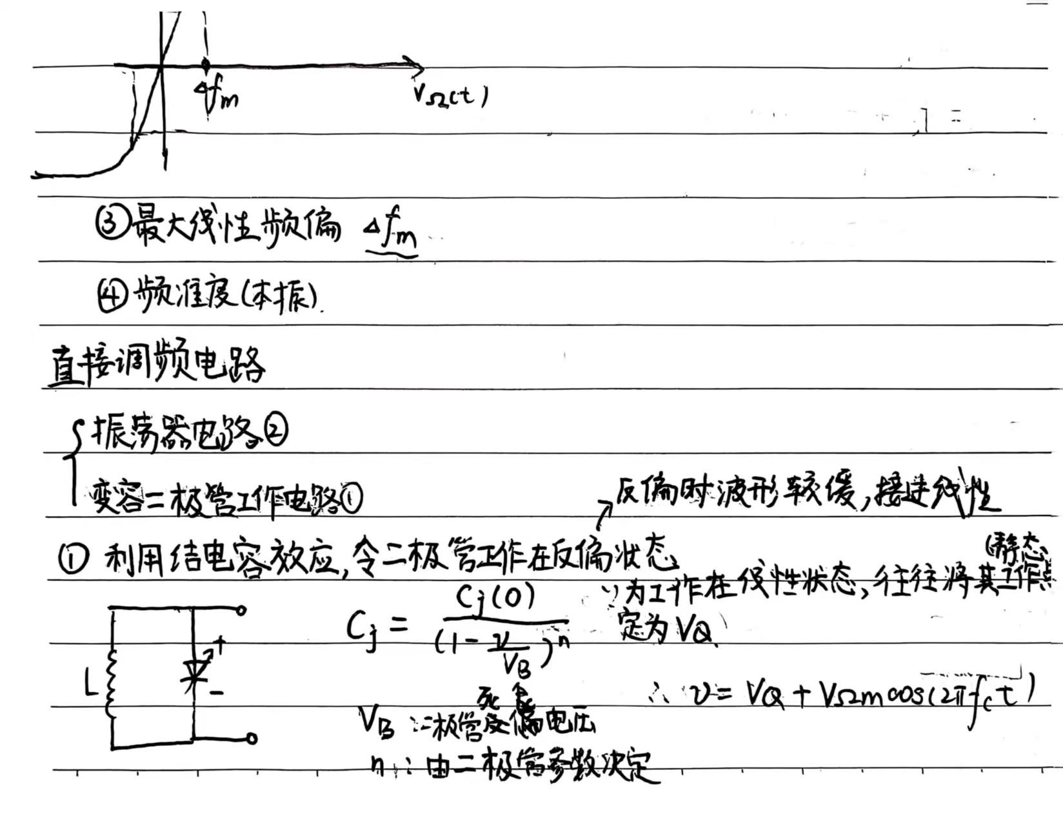
.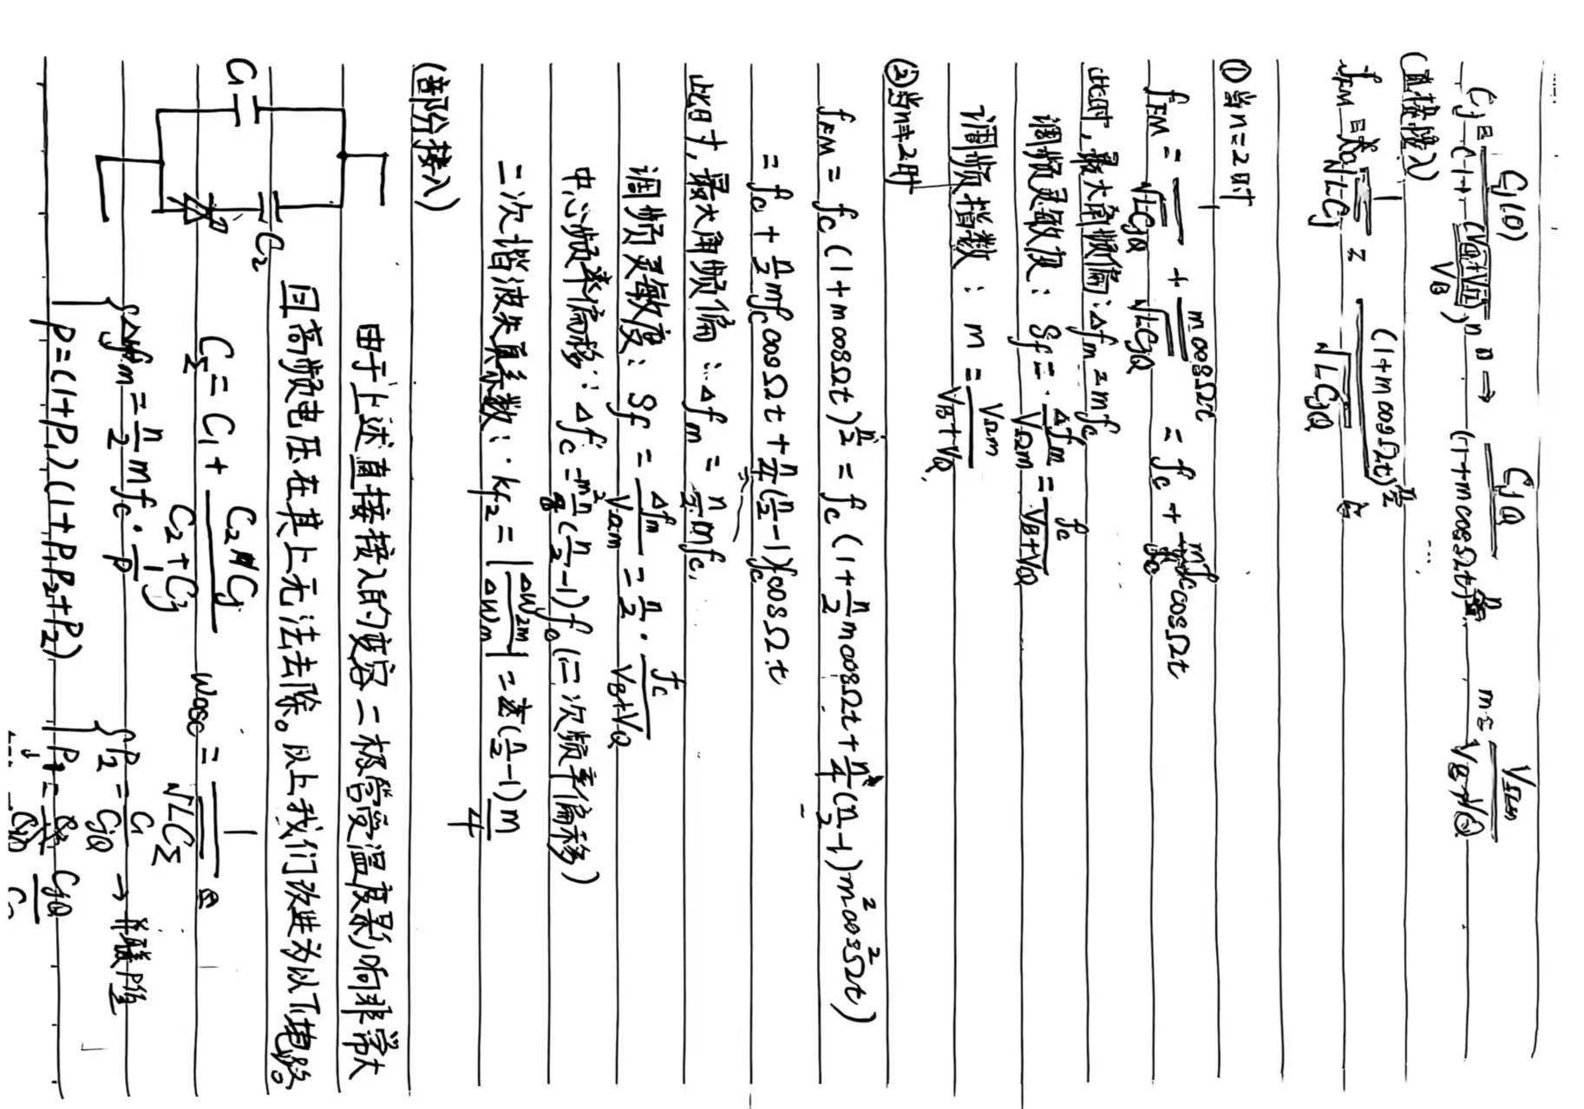

2.乘积型相位鉴频器
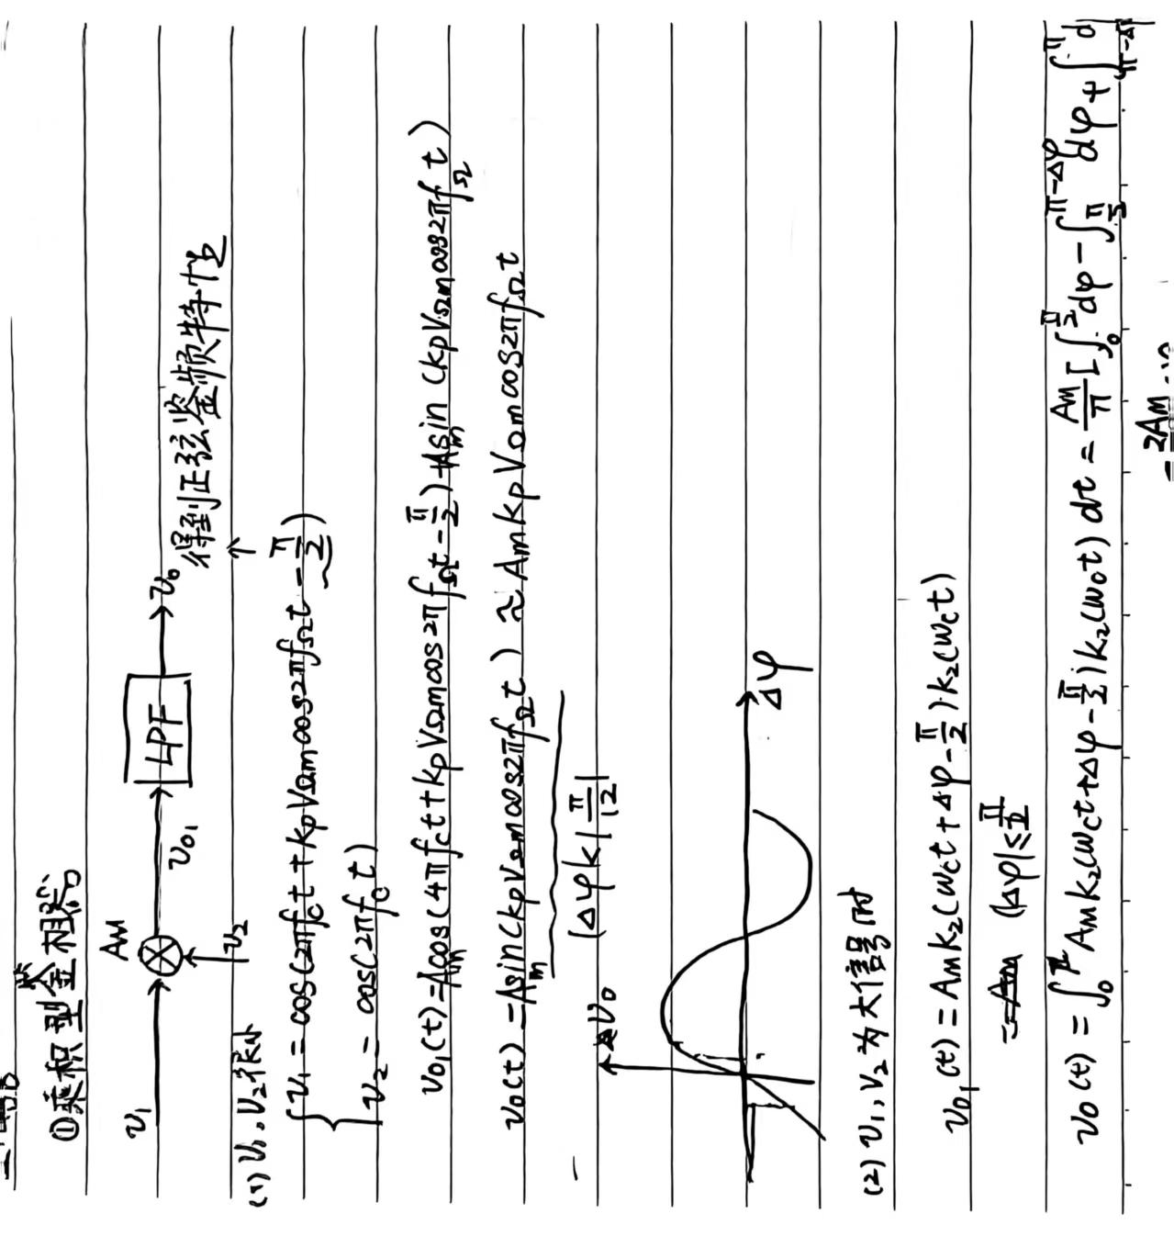

二、仿真结果

（1）变容二极管调频信号产生 （我们将高频扼流圈加大了以便分析是可以忽略它）
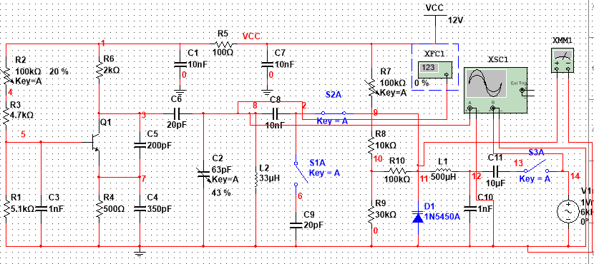
(1)观察调频信号
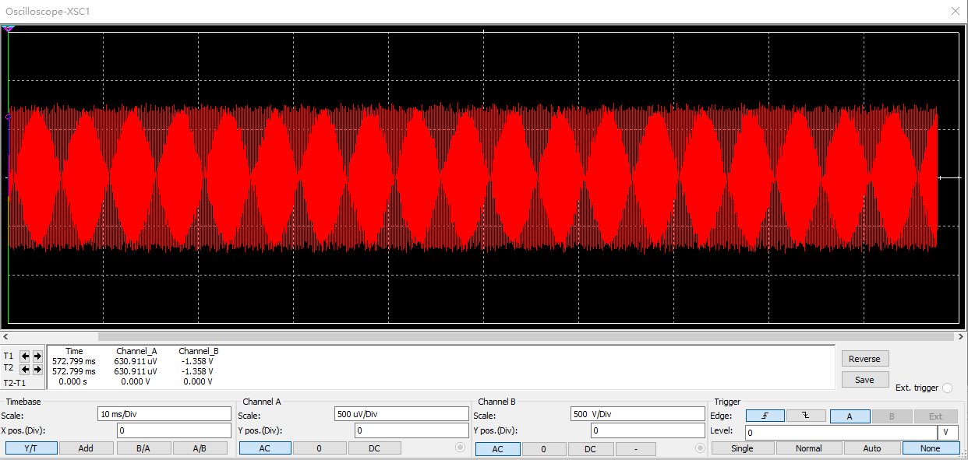
图 1 调频信号
（2）振荡器频率
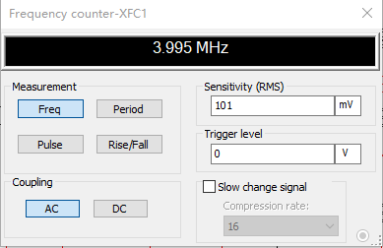
图 2
3.fk的频率
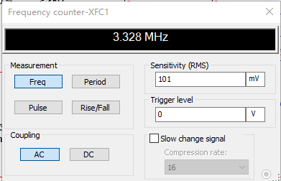
图 3
$$C_{Σ}=49.52pF$$
4. 逐点改变6W02的大小，测量并记录电压VQ（用万用表测）及与VQ相应的频率fj，填入表1中，绘制fj-VQ曲线，该曲线即为静态频率调制特性。
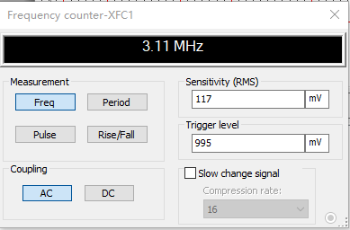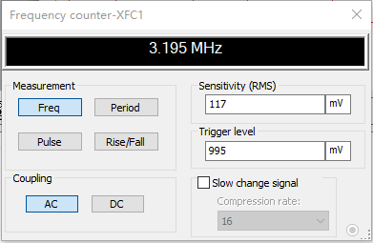
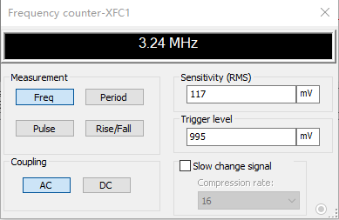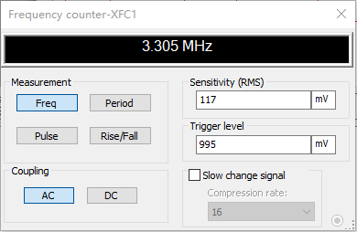
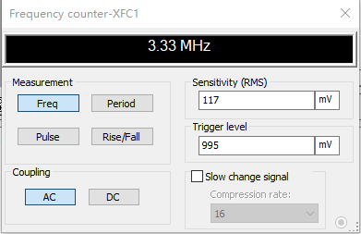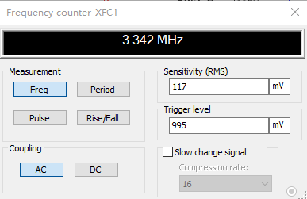
静态工作点VQ/V | 振荡频率fj/MHz | 变容二极管容值Cj/pF
-4 | 3.11 | 28.04
-5 | 3.19 | 24.88
-6 | 3.24 | 22.98
-7 | 3.305 | 20.61
-8 | 3.33 | 19.71
-9 | 3.342 | 19.29
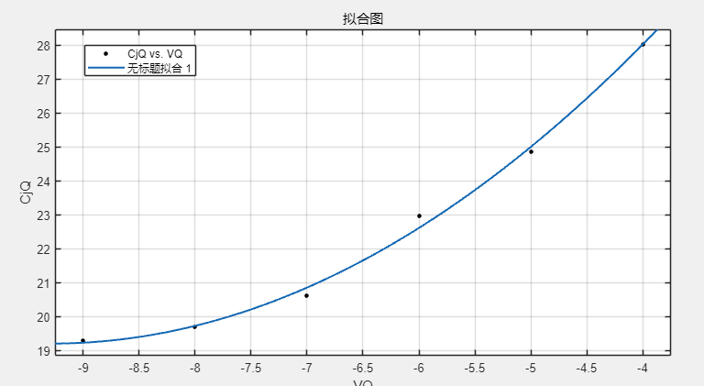
图 4 拟合图

（2）乘积型相位鉴频器
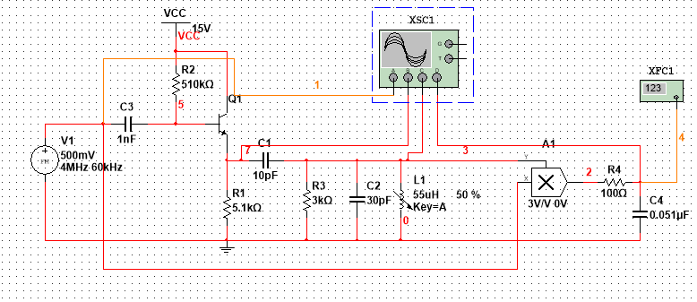
调电感L2的大小，使输出波形不失真，从示波器中观察并记录节点1、2、3、4的波形，并说明器件C2、C3、R3、L1及C1、 R4的功能
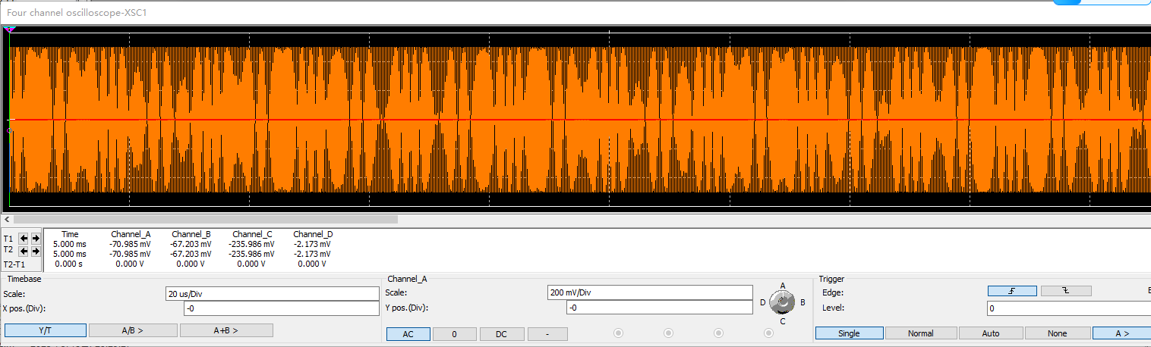
图 5 节点1的波形——调频波
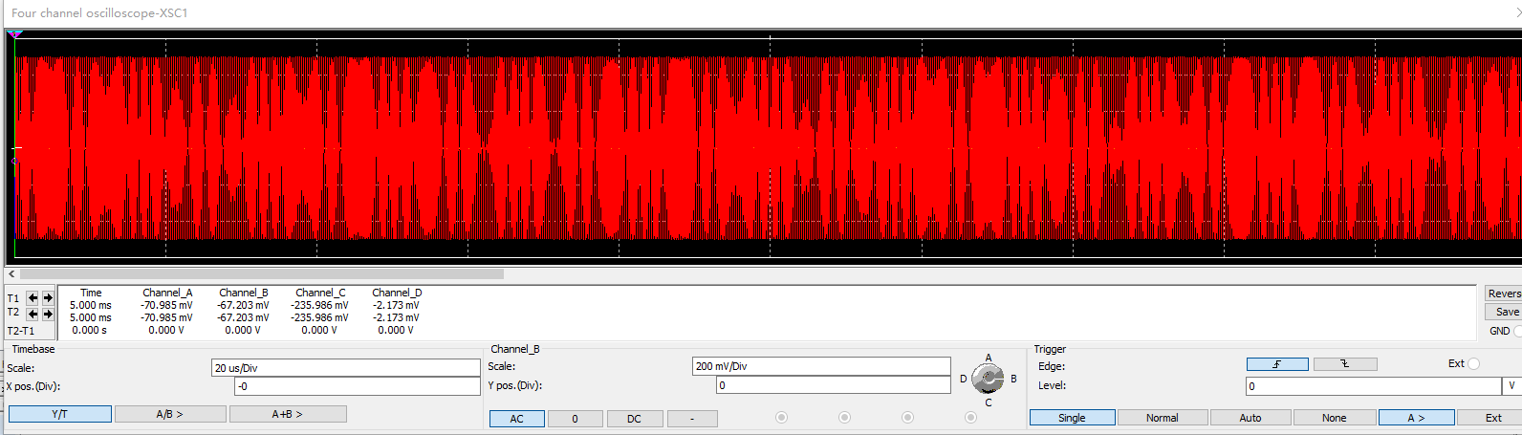
图 6 节点2的波形——调频波
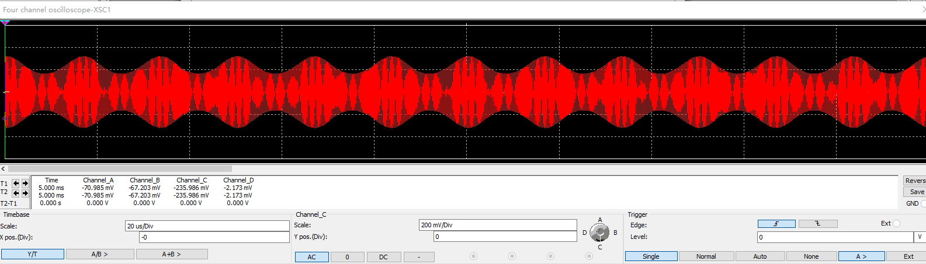
图 7 节点3的波形——调频调幅调相波
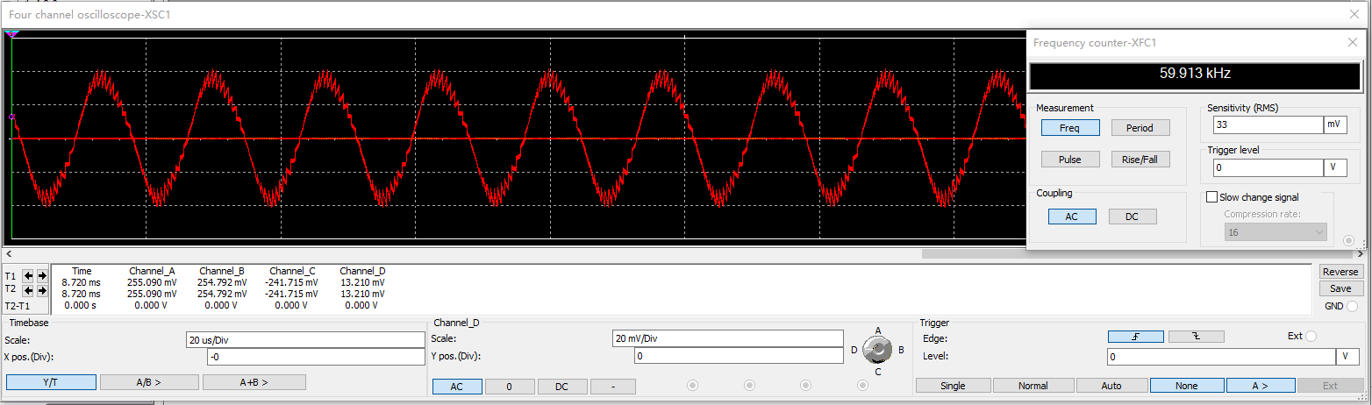
图 8 节点4波形——调制信号
C1:耦合电容，将输入耦合至三极管处，R4：电流转电压电阻，C2,C3,R3,L1,即为频相转换网络。

三&四、实验结果与实验分析

1.变容二极管直接调频实验

测量变容二极管Cj-v特性，静态频率调制特性及频率调制灵敏度：
（1）逐点改变6W02的大小，测量并记录电压VQ（用万用表测）及与VQ相应的频率fj，填入表1中，绘制fj-VQ曲线，该曲线即为静态频率调制特性。
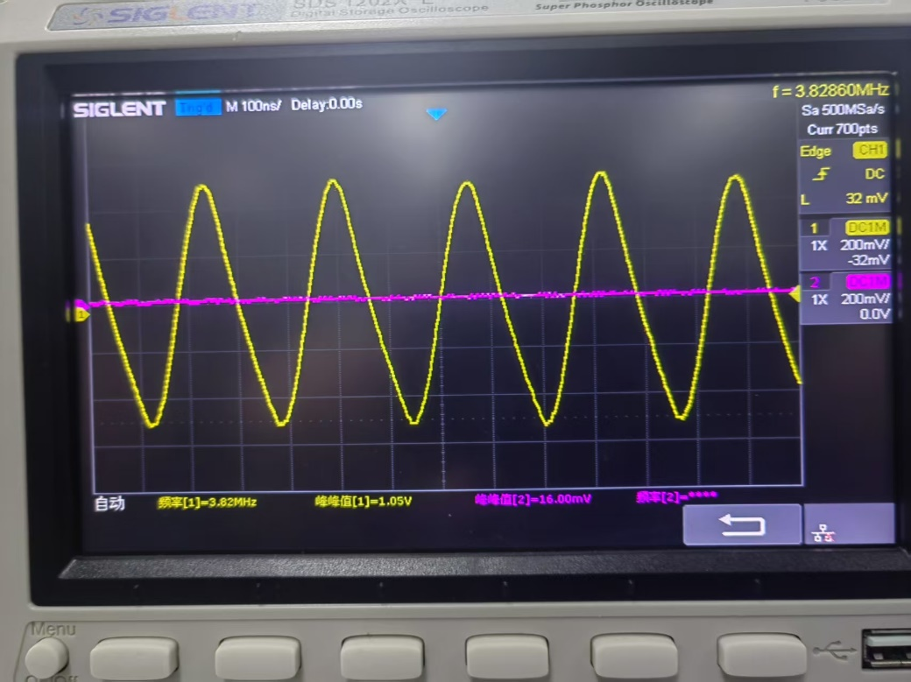
图 9 VQ=2V
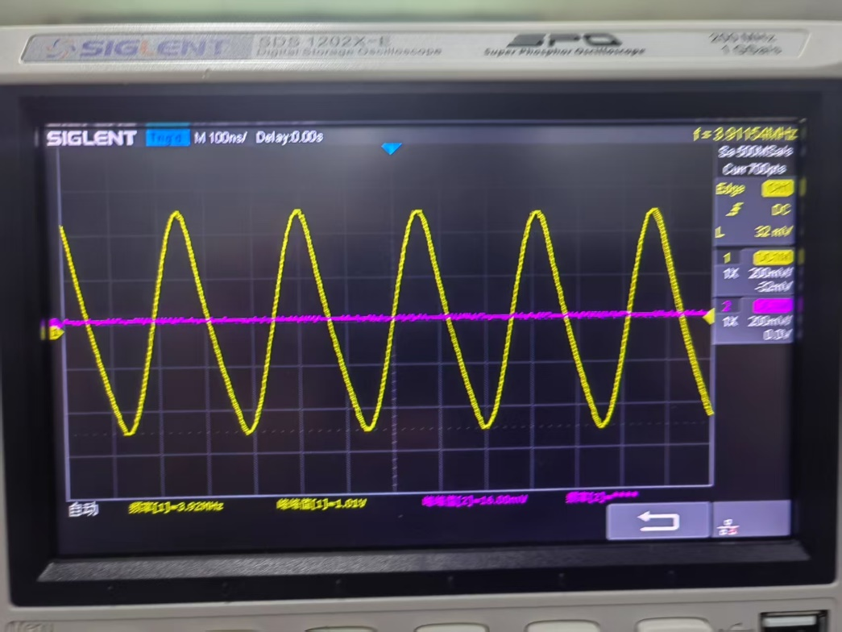
图 10 VQ=3V
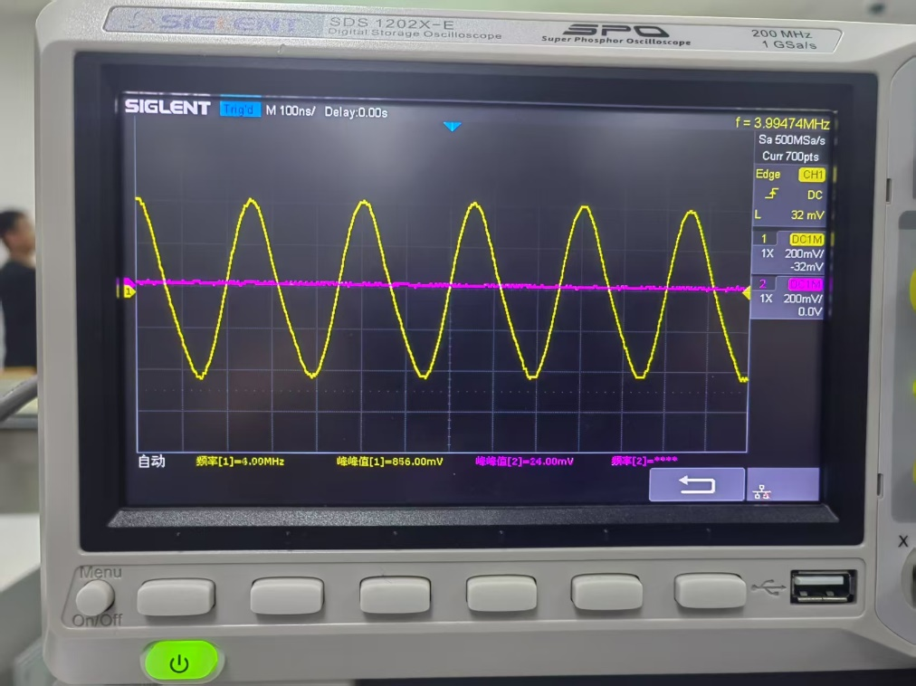
图 11 V_{Q}=4V
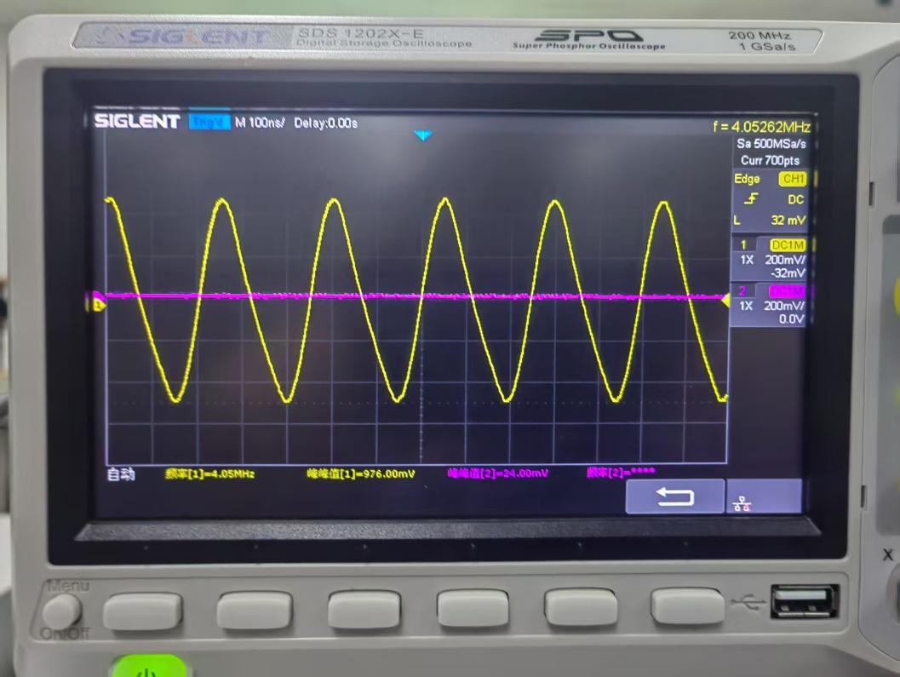
图 12 VQ=5V
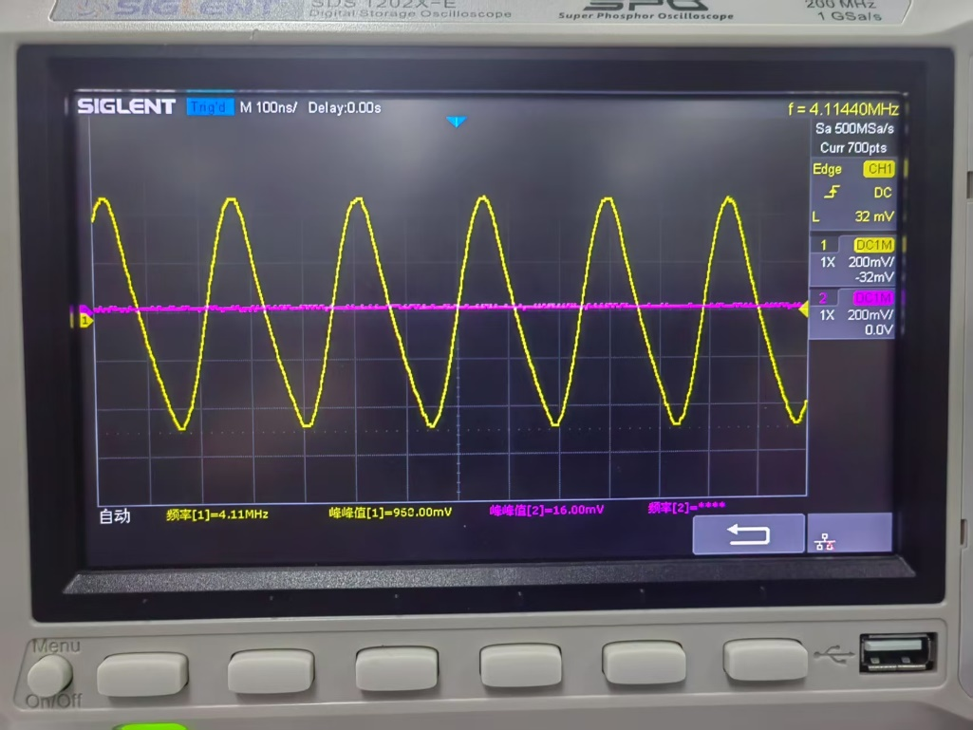
图 13 VQ=6V
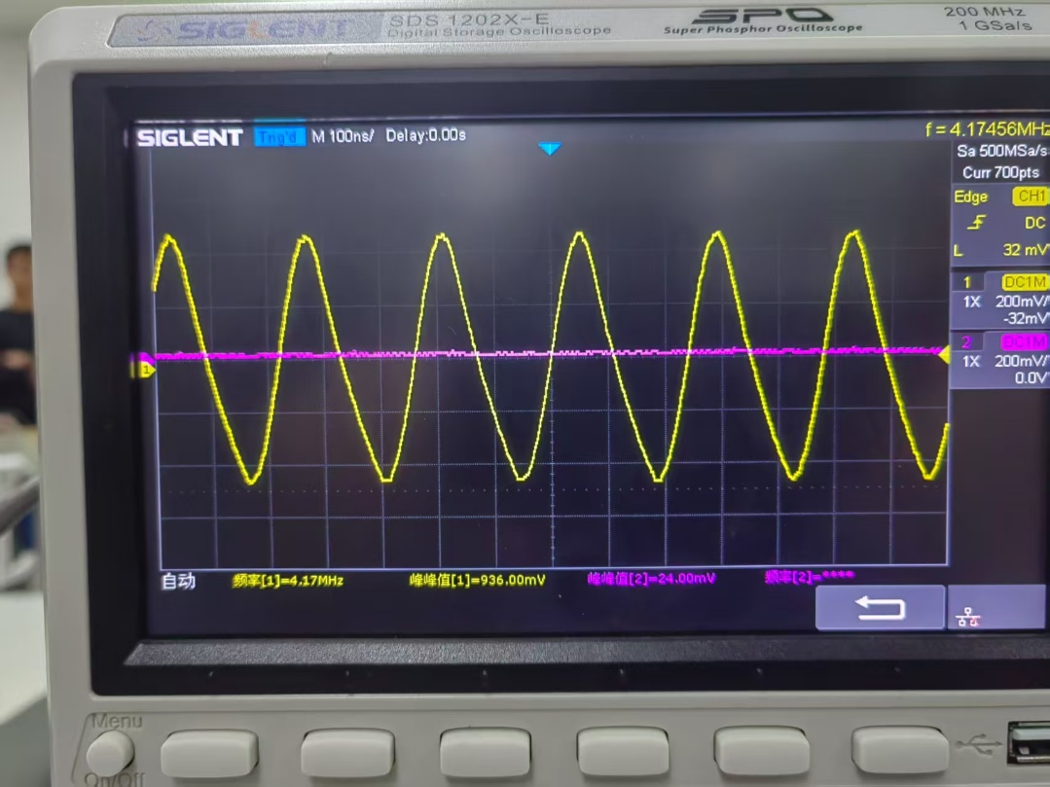
图 14 VQ=7V
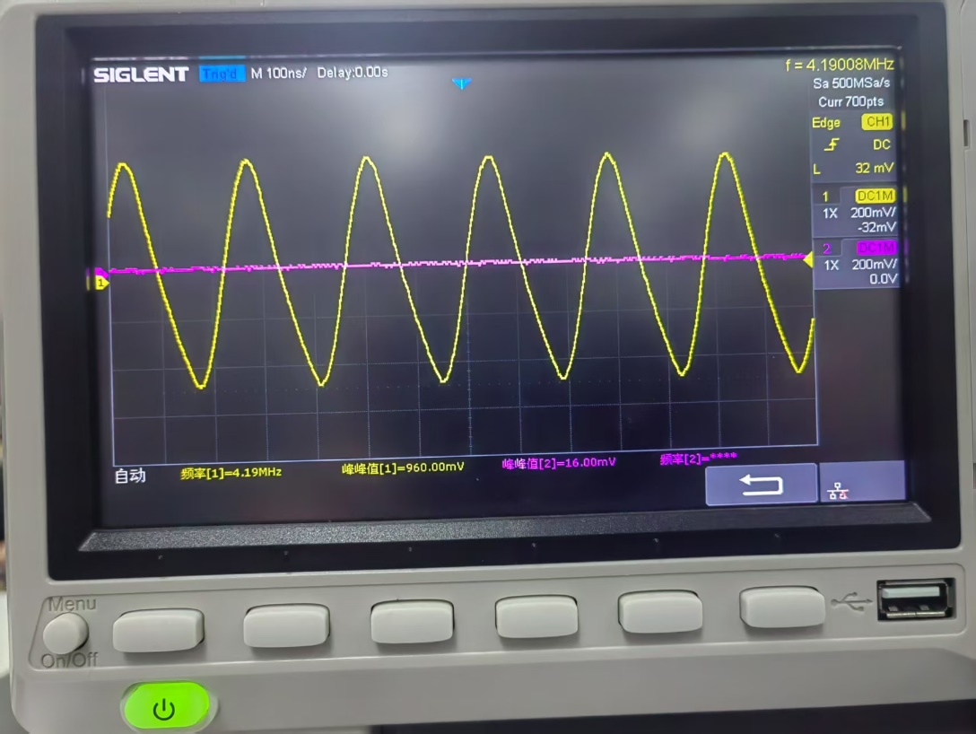
图 15 VQ=8V
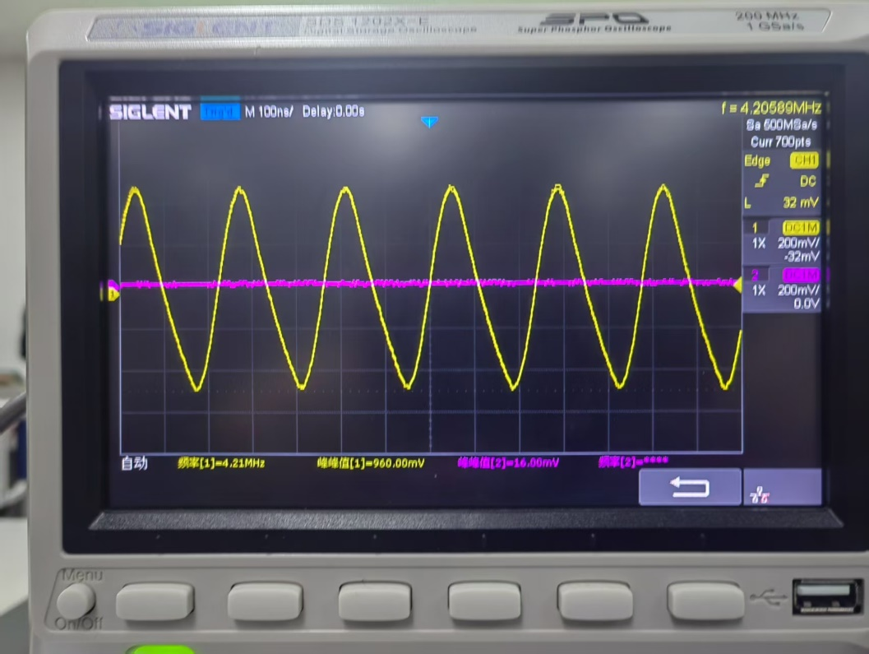
图 16 VQ=9V

静态工作点VQ/V | 振荡频率fj/MHz | 变容二极管容值Cj/pF
-2 | 3.83 | 18.84
-3 | 3.91 | 17.15
-4 | 4 | 15.33
-5 | 4.05 | 14.34
-6 | 4.11 | 13.20
-7 | 4.17 | 12.09
-8 | 4.19 | 11.73
-9 | 4.21 | 11. 37
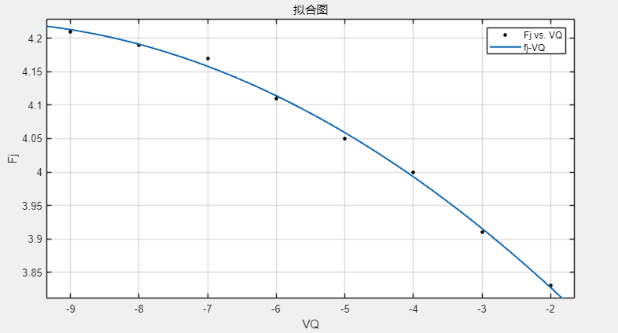
图 17 拟合图像
（2）断开6K03（即去掉变容二极管及其偏置电路），测量并记录此时的振荡频率fosc。
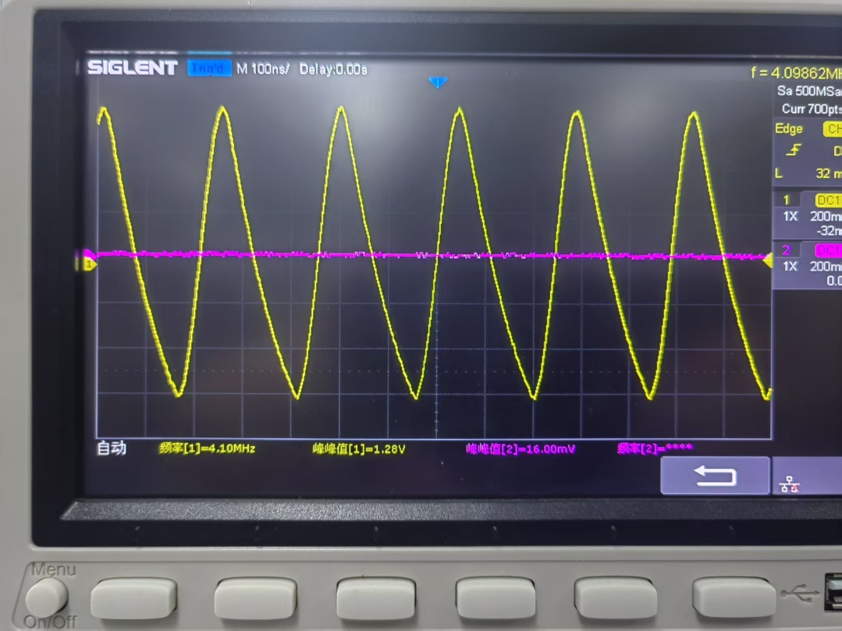
图 18 f_{osc}
$$f_{osc }=4.10MHz$$
$f_{osc}^{'}$=4.958MHz
（3）接通6K04（即在回路电容6C09两端并联一个已知的电容6C10, Ck=20 PF），记录此时的振荡频率f_{k}。
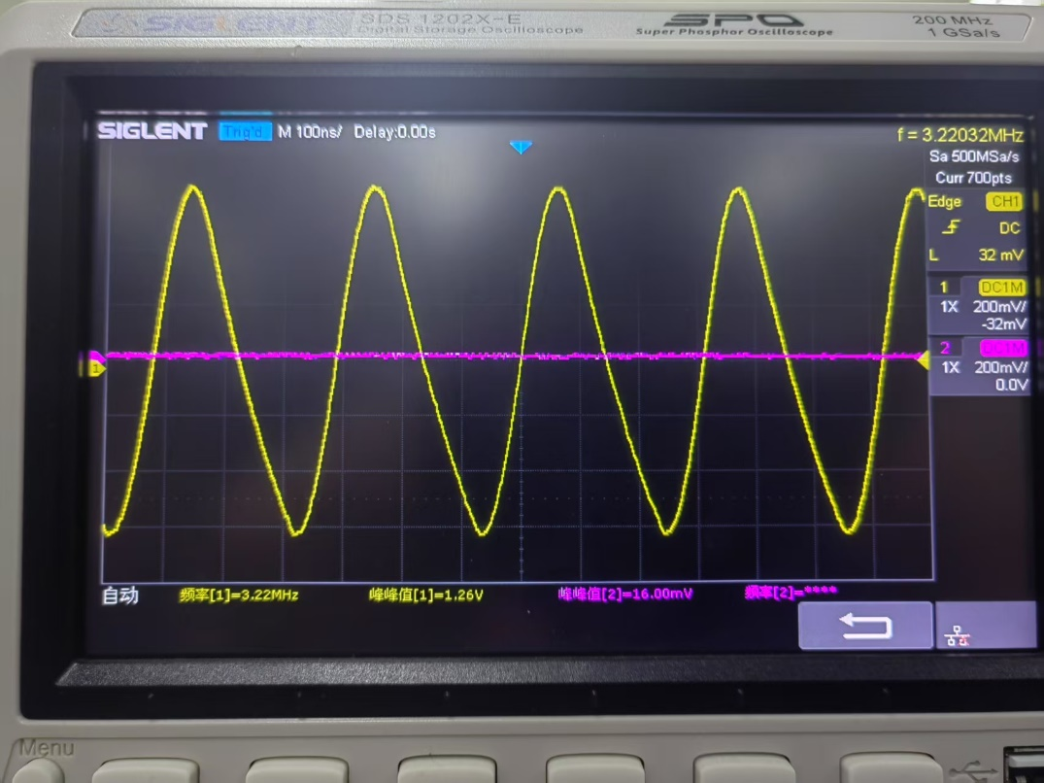
图 19 fk
$$f_{k}=3.22MHz$$
$$f_{k}^{'}=3.90MHz$$
那么，
$$C_{Σ}=32.19pF$$
$$L=47uH$$
取高频扼流圈的电感值为：100uH
$$L‘=32uH$$

（4）计算$C_{Σ}$，C_{j}，并填入表1中，绘制变容二极管的Cj-v特性曲线。
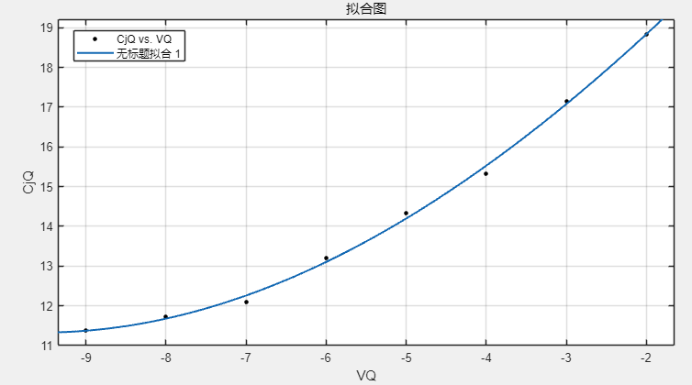
图 20
拟合曲线为$f\left(x\right)=0.0161x^{3}+{0.3897x}^{2}+3.7743x+25.2707$
（5）由Cj-v特性曲线计算VQ=4 V时的斜率Sc,根据P189 式（4.9.32）计算频率调制灵敏度Sf。
由上式容易算出：
$$S_{c}=1.42*{10}^{-12}$$
$$S_{f}=\frac{{S_{c}(f}_{osc}^{'}-f_{k}^{'})}{C_{k}}=0.047MHz/V$$

（二）观察调频信号波形：
（1）闭合开关6K02、6K03，调整6W02，使得VQ=4V，调整6W01，使输出波形正常。
在6IN01处接入单音频调制信号（从实验箱低频信号发生模块产生），并调整音频信号输出电压（峰-峰值）VP-P<2V，观察输出的调频信号波形；适当调整调制信号的幅度，观察调频信号波形的变化。
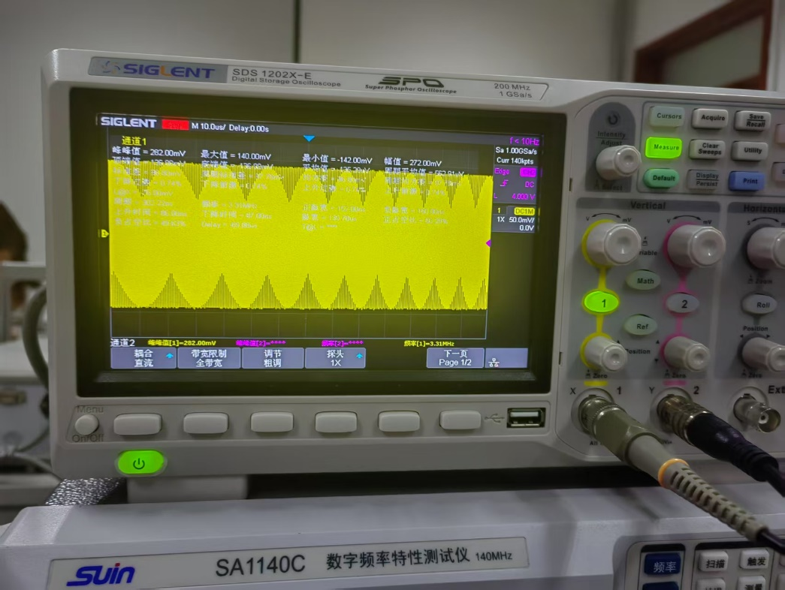
图 21 FM信号
可以发现，调频信号的包络是一定的，但是其频率的疏密会发生较为明显的变化

（四）观察调制信号电压幅度对调频信号中心频率的影响：
（1）令VΩm=0，测量输出信号的振荡频率。
图 22 VΩ = 0V
可以发现，中心频率为4MHz
（2）改变VΩm，使其由小增大，观察输出信号频率的变化趋势。
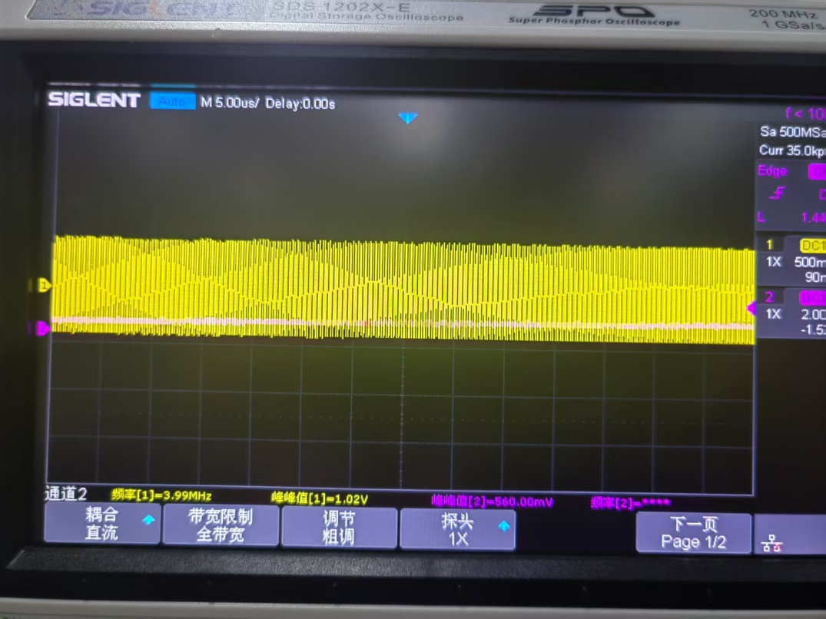
图 23 VΩ = 1V
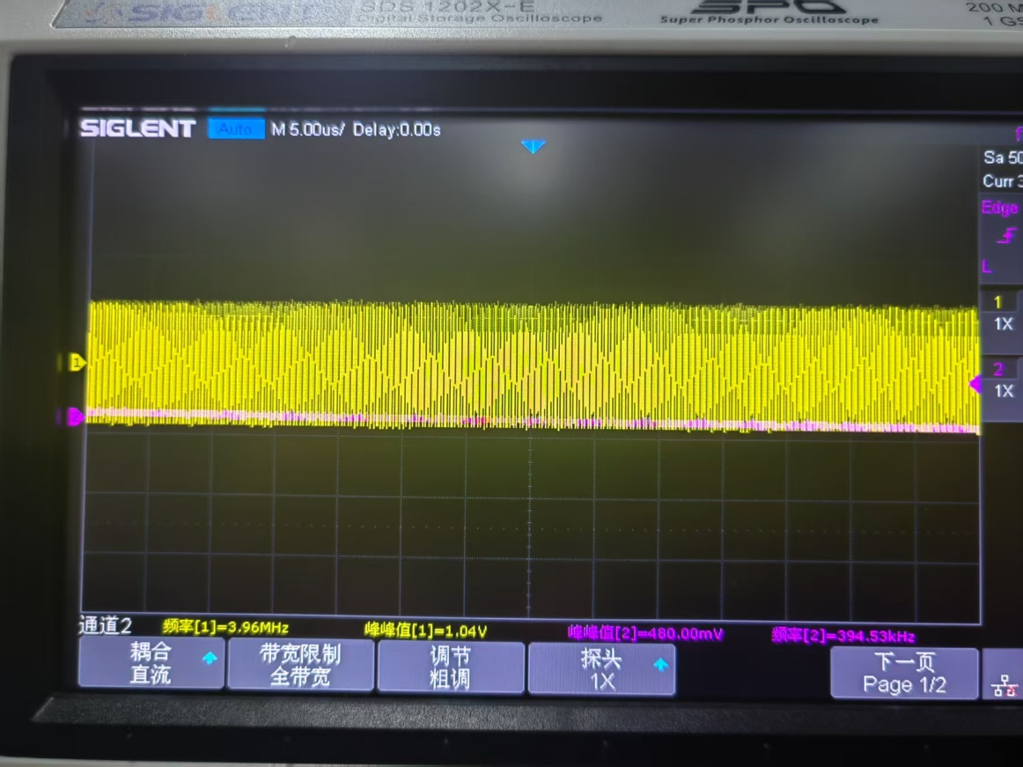
图 24 VΩ = 2V
我们可以发现，FM信号的疏密变化变快了，这是由于最大角频偏也变大了。
(3)说明调制信号电压幅度对调频信号中心频率的影响。
调制信号幅度VΩ/V | 中心频率f_{osc}/MHz
0 | 4
1 | 3.99
2 | 3.96
我们可以发现，调制信号越大，将会导致中心频率偏移越大，这是由于该变容二极管的n并非为2，将对中心频率造成干扰。

2.鉴频器实验（输入调制信号频率为1.96kHz）

（一）观察鉴频输出vo的波形：
（1）改变10K02的值（取10 kΩ, 4.7 kΩ, 75 Ω等），观察并记录鉴频输出的变化情况，选定一个较好的阻值。
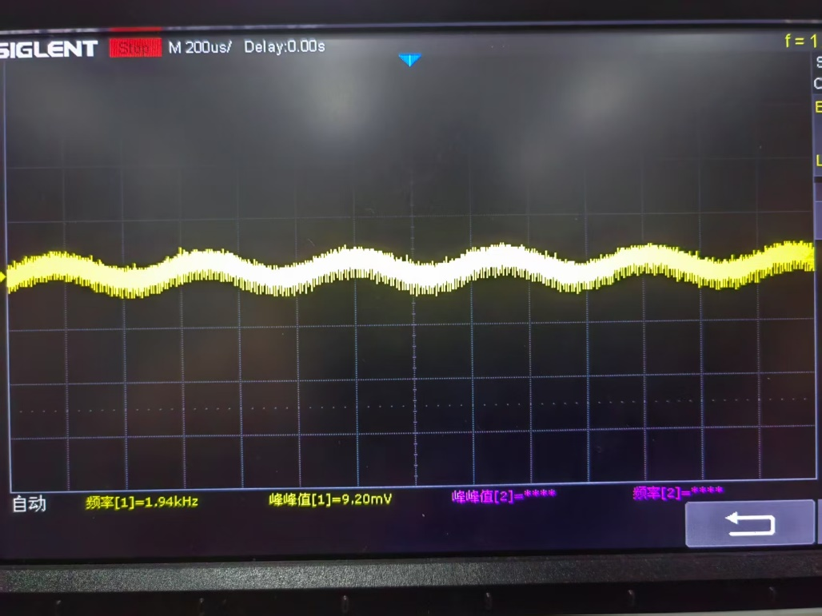
图 25 RL =10k
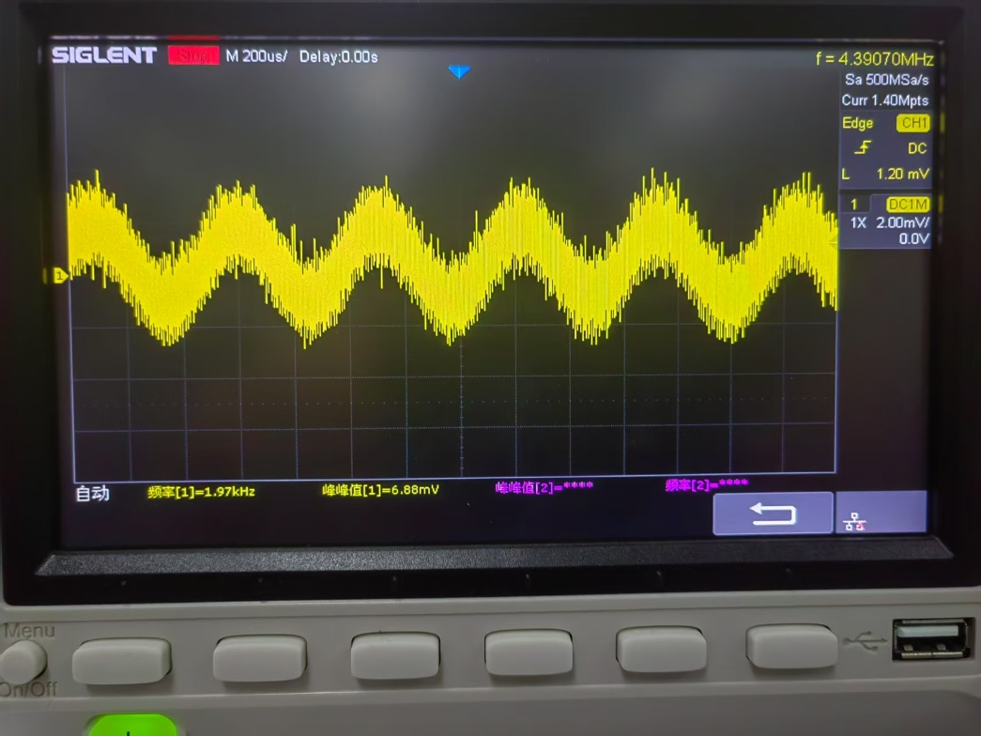
图 26 RL=4.7k
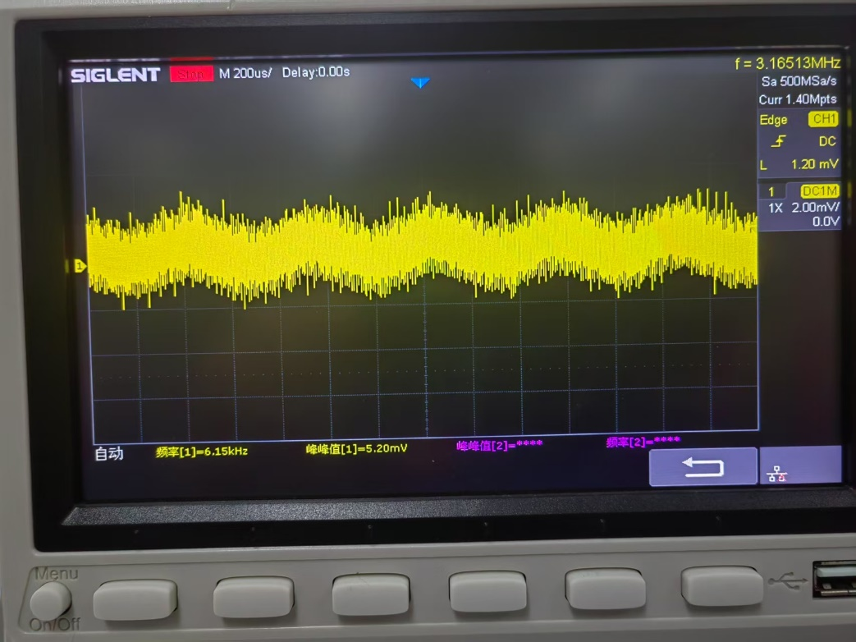
图 27 RL =1k
负载电阻RL/kΩ | 输出调制信号幅度VΩ/mV
10 | 9.20
4.7 | 6.88
1 | 5.22
输出幅值与负载呈正相关，因此，我们选择负载为10k
（2）改变输入调频信号V_{FM}的幅度V(P-P)，观察并记录鉴频输出的变化情况。选定一个合适的信号幅度V(P-P)。
图 28 V_{FM}=268mV
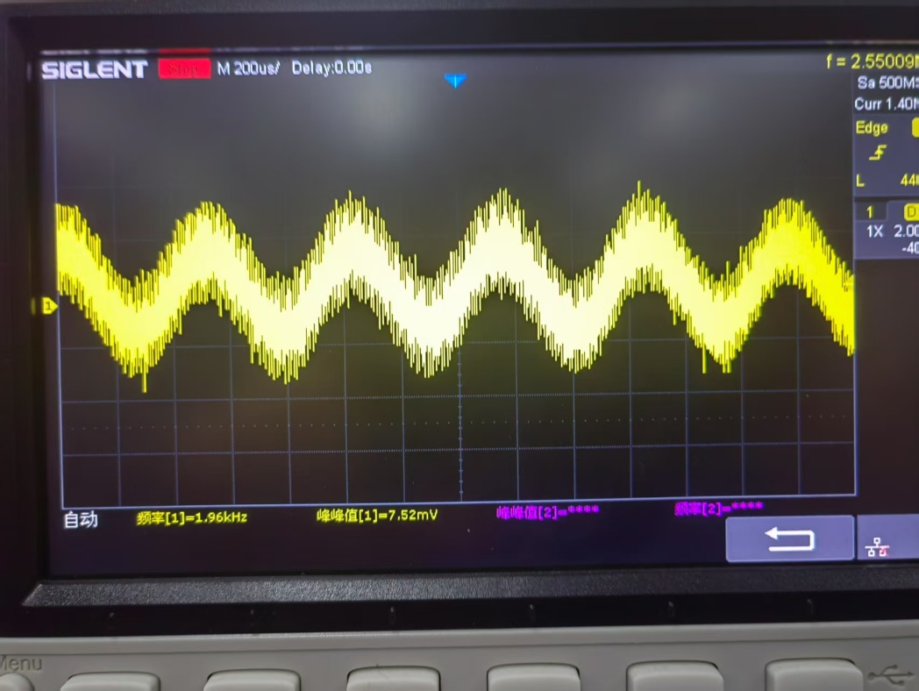
图 29 V_{FM} = 208mV
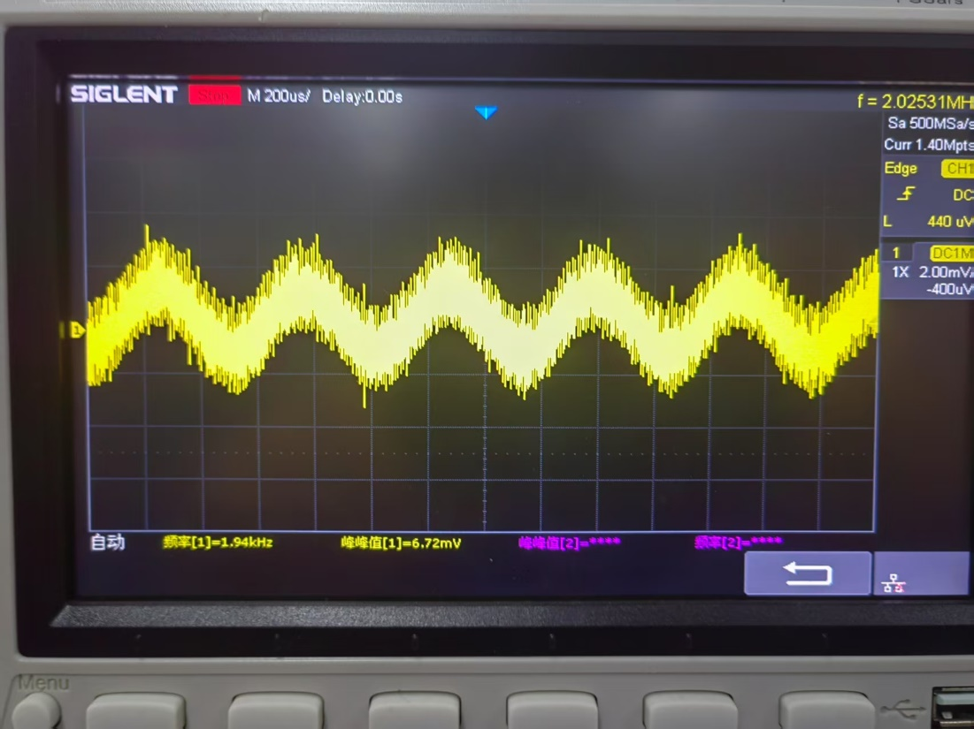
图 30 V_{FM} = 147mV
调频信号的幅度V_{FM}/mV | 输出调制信号幅度VΩ/mV
147 | 6.72
208 | 7.52
268 | 9.20
可以发现，输入调频信号的幅值越大，输出调制信号的幅度也就越大。我们选择调制信号的幅值为268mV。
（3）改变调制信号VΩ的幅度VΩ(P-P)，观察并记录鉴频输出变化情况。选定一个合适的信号幅度VΩ(P-P)。
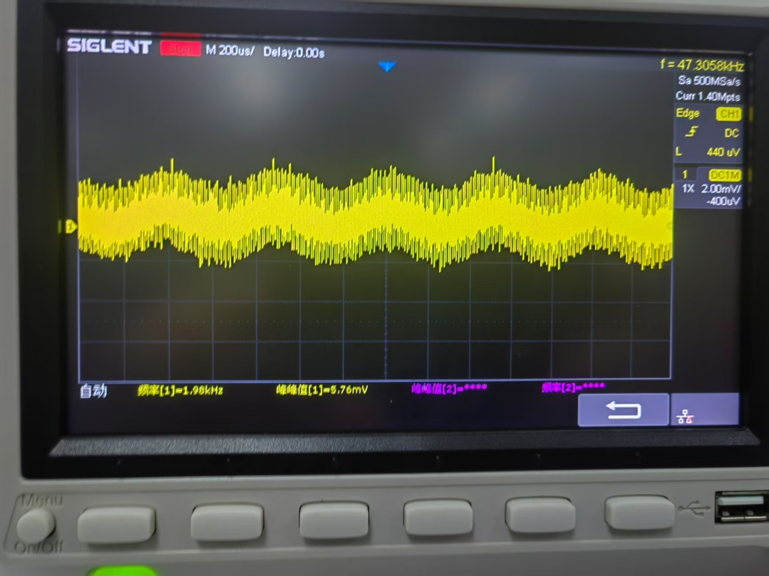
图 31 VΩ = 1V
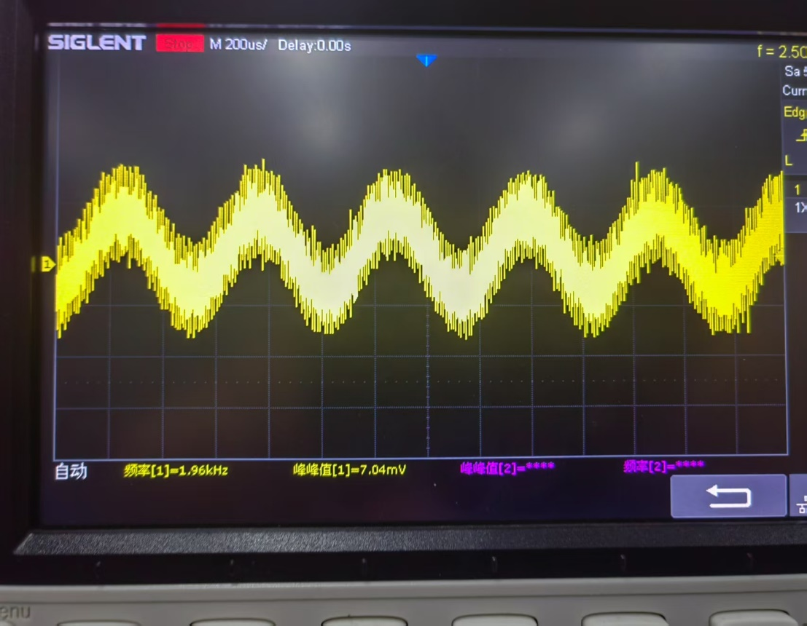
图 32 VΩ = 1.5V
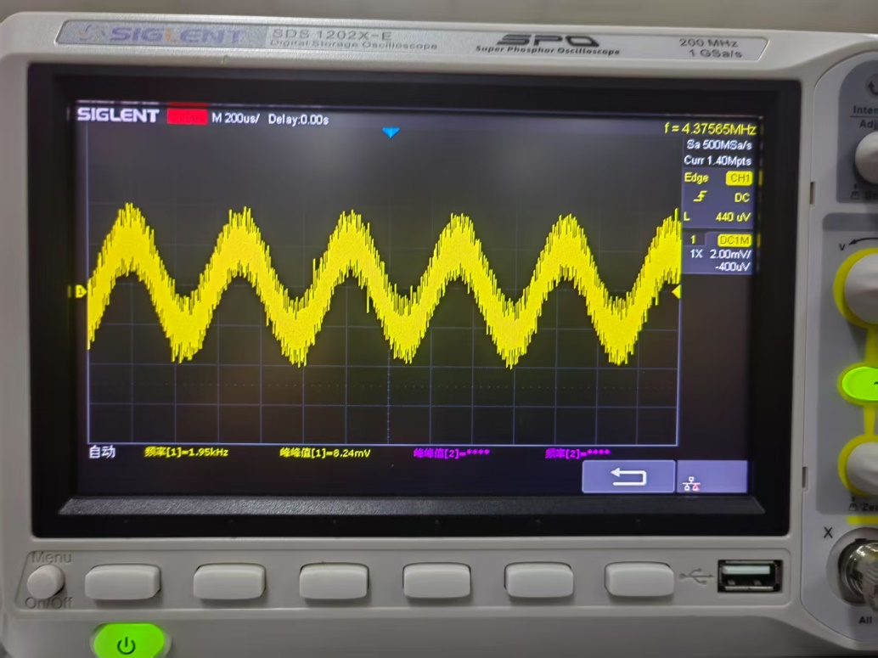
图 33 VΩ = 2V
输入调制信号幅度ViΩ/V | 输出调制信号幅度VoΩ/mV
1 | 5.76
1.5 | 7.04
2 | 8.24
可以发现，输入调制信号幅度越大，输出输出调制信号幅度也就越大。我们选择输入幅值为2V。

（二）用频率特性测试仪测量鉴频特性曲线：
将频率特性测试仪扫频信号输出接至鉴频器的输入端，频率特性测试仪的B通道输入接至鉴频器的输出端。按“测量”按键，选择“鉴频”。调节中心频率使屏幕中心位置在输入调频波V_{FM}的载波频率fc上。调整频率特性测试仪的输出增益和输入增益，调整“刻度”按键，在屏幕上得到鉴频特性曲线。描下曲线形状，利用光标测鉴频器的中心频率fc及线性范围2Δfmax。
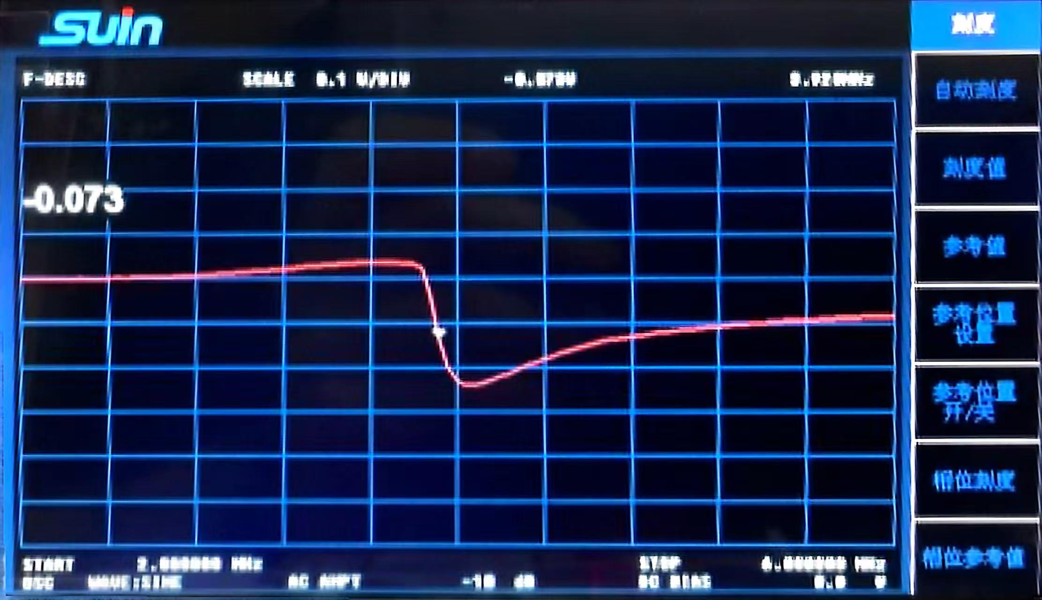
图 34 鉴频特性曲线
可以发现，我们得到了以4MHz左右的鉴频特性曲线，f_{H}=4.05MHz,f_{L}=3.79MHz, 2Δfmax=0.26MHz。

五、思考题

1. 变容二极管直接调频
(1）图4.9.4中，6R08、6L02的作用是什么，是否可以将它们用短路线替代？
6R08是隔离电阻，是为了减少外接测量器件的内阻对调频电路的影响。L2是为了隔开高频交流信号，防止它直接加在变容二极管上，以干扰音频调制的进行。
(2）在开关6K02、6K03均闭合的情况下，画出参考电路的高频交流通路、变容二极管的直流控制电路和音频交流控制电路。
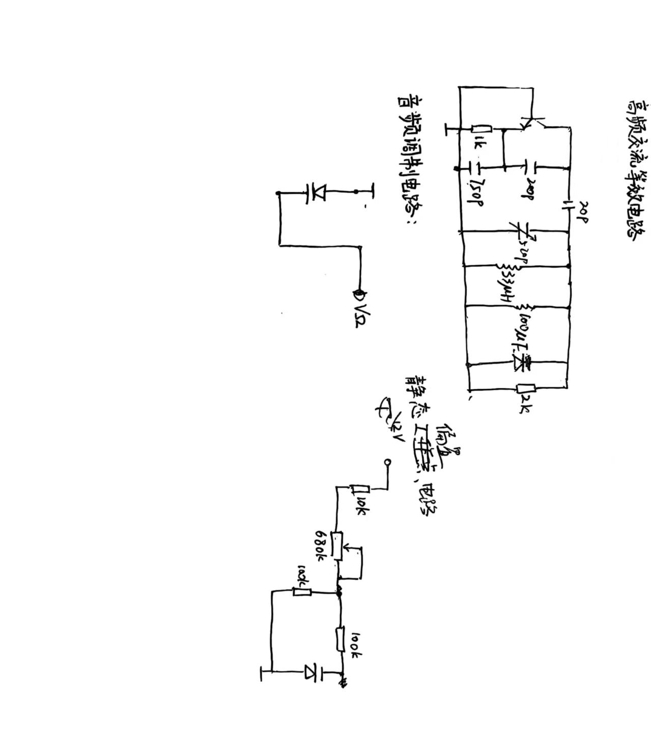

2.乘积型相位鉴频器
(1）分析实验电路中移相网络的移相原理。
先通过C产生90°正向相移，再通过RLC电路所产生的相频特性，将输入信号根据频率进行移相，最后得到调频调相波。
(2）设计一个用乘法器MC1595实现乘积型相位鉴频的电路，计算频率 f 。上所需要的频相转换网络的参数，并画出电路图。

六、实验总结与思考
1.频率调制实验
当我们我们接入变容二极管后，如果设置变容二极管的静态工作点比较大（7V左右），会出现一个振荡频率比原先不接变容二极管还大的结果。一开始我感到不理解，这样的话将会出现负电容的结果，重新分析电路：
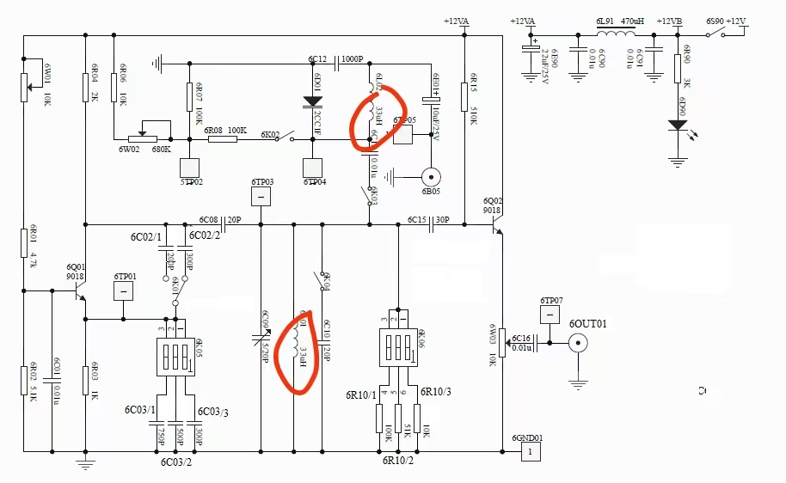
图 35 电路图
我们分析变容二极管那里的高频扼流圈的电感值数量级和谐振回路中的一样，所以当变容二极管接入后，同时也会导致回路总电感的下降，导致振动频率的上升，因此，我们重新计算回路原电感的大小，再将高频扼流圈并联进去，发现如果按照老师给的电路图，计算出Cj大小为：
静态工作点VQ/V | 振荡频率fj/MHz | 变容二极管容值Cj/pF
-2 | 3.83 | 42
-3 | 3.91 | 40
-4 | 4 | 37.82
-5 | 4.05 | 36.66
-6 | 4.11 | 35.19
-7 | 4.17 | 33.76
-8 | 4.19 | 33.29
-9 | 4.21 | 32.83
而查阅我们所使用的变容二极管的型号2CC1F的相关参数：
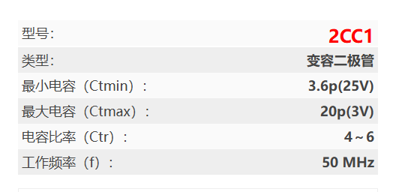
可以发现，明显对不上参数，但是如果根据实验指导书上的参数：高频扼流圈的L = 100uH,我们计算出的数值为
静态工作点VQ/V | 振荡频率fj/MHz | 变容二极管容值Cj/pF
-2 | 3.83 | 18.84
-3 | 3.91 | 17.15
-4 | 4 | 15.33
-5 | 4.05 | 14.34
-6 | 4.11 | 13.20
-7 | 4.17 | 12.09
-8 | 4.19 | 11.73
-9 | 4.21 | 11. 37
因此，我们取高频扼流圈的电感值为100uH。
2.我们调制时，发现高频扼流圈的隔离效果并不好，如：
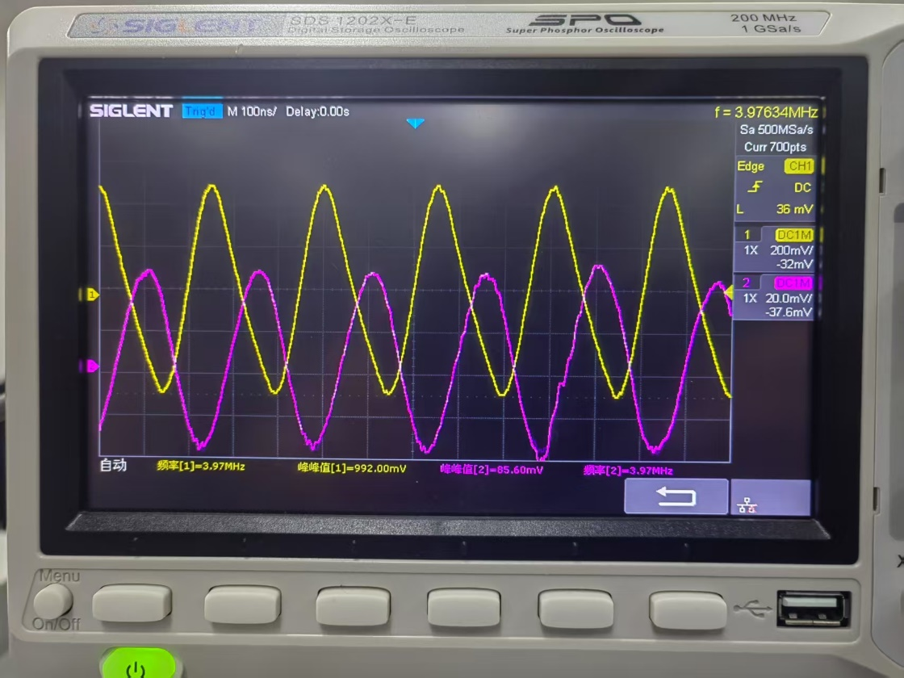
图 36 未接入调制信号时所测
这导致我们的调制信号受高频干扰非常严重。同时，对低频信号的隔离也不够，当我们输入振幅较大时（1.7V左右），集电极调制效应明显，如下图：
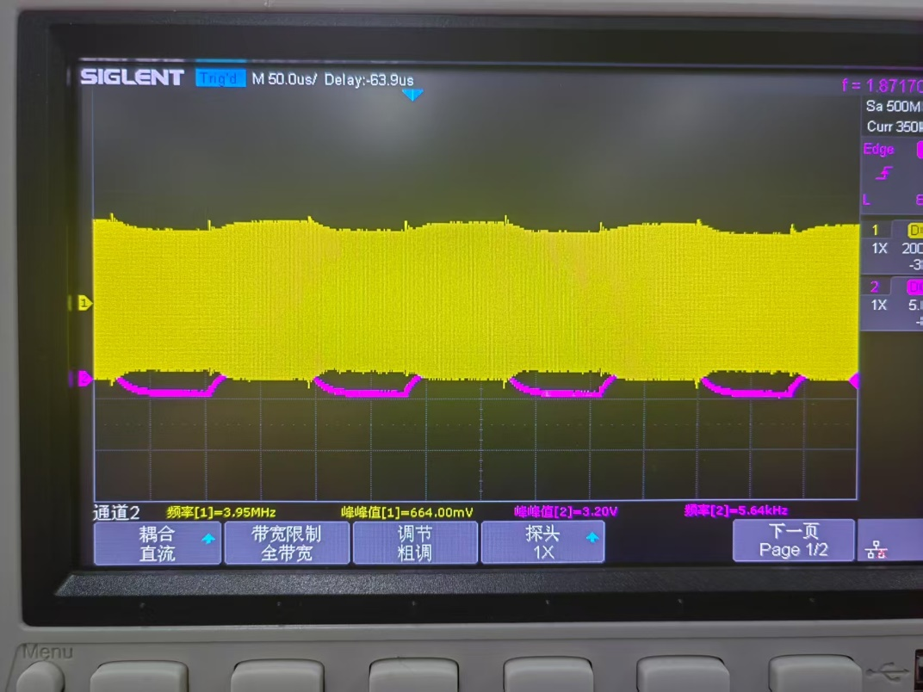
图 37 包络上下起伏
变成了调幅波。

